Analyse d'incertitude sur les valeurs annuelles du GHI
Yearly average (kWh/m²) | Standard deviation (%)
1900.0 | 2.2

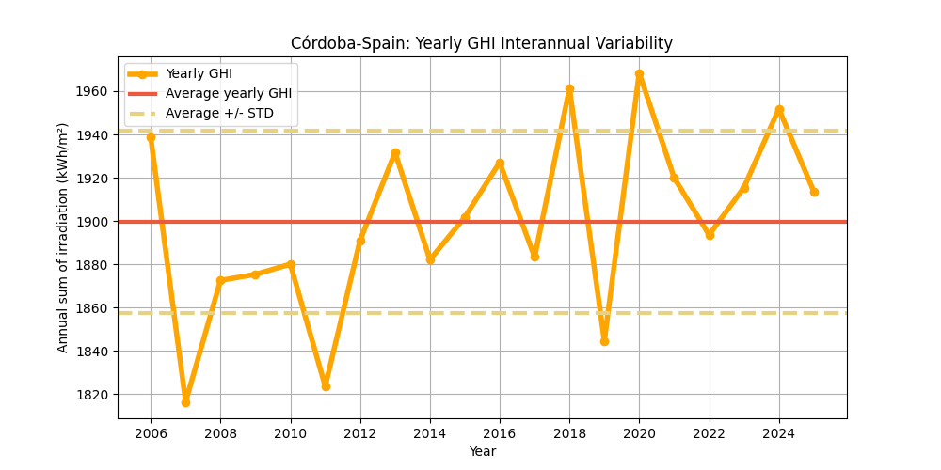
Figure : Les valeurs annuelles du GHI (points jaunes) et leur valeur moyenne (ligne rouge), en kWh/m². La variabilité interannuelle est illustrée par les bornes supérieure et inférieure (lignes rouges en pointillés).
Le tableau suivant propose une analyse statistique de la variabilité interannuelle en fonction du nombre d’années utilisées pour cette estimation.
Ce tableau montre que plus le nombre d’années disponibles est élevé, plus la variabilité est faible.
Years | 1 | 2 | 3 | 4 | 5 | 6 | 7 | 8 | 9 | 10
Variability (+/%) | 2.2 | 1.6 | 1.3 | 1.1 | 1.0 | 0.9 | 0.8 | 0.8 | 0.7 | 0.7
Uncertainty (+/%) | 2.8 | 2.0 | 1.6 | 1.4 | 1.3 | 1.2 | 1.1 | 1.0 | 0.9 | 0.9
Lower Bound (P90) | 1845 | 1861 | 1868 | 1872 | 1875 | 1877 | 1879 | 1880 | 1881 | 1882
Upper Bound (P10) | 1953 | 1937 | 1930 | 1926 | 1923 | 1921 | 1919 | 1918 | 1917 | 1916

Years | 11 | 12 | 13 | 14 | 15 | 16 | 17 | 18 | 19 | 20
Variability (+/%) | 0.7 | 0.6 | 0.6 | 0.6 | 0.6 | 0.6 | 0.5 | 0.5 | 0.5 | 0.5
Uncertainty (+/%) | 0.9 | 0.8 | 0.8 | 0.8 | 0.7 | 0.7 | 0.7 | 0.7 | 0.7 | 0.6
Lower Bound (P90) | 1883 | 1884 | 1884 | 1885 | 1885 | 1886 | 1886 | 1886 | 1887 | 1887
Upper Bound (P10) | 1915 | 1915 | 1914 | 1913 | 1913 | 1913 | 1912 | 1912 | 1911 | 1911

Analyse d'incertitude sur les valeurs annuelles du DNI
Yearly average (kWh/m²) | Standard deviation (%)
2285.0 | 5.1

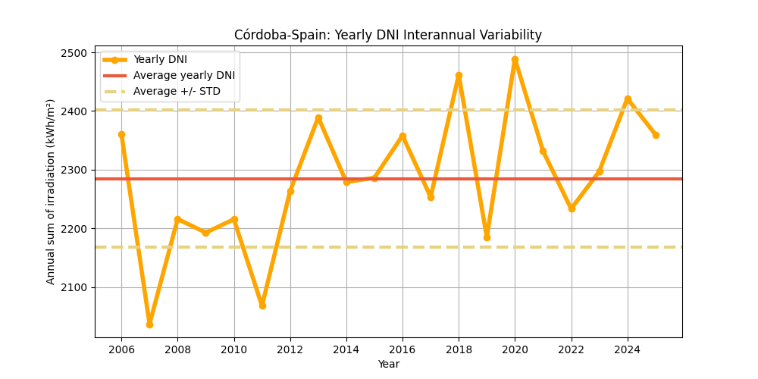
Figure : Les valeurs annuelles du DNI (points jaunes) et leur valeur moyenne (ligne rouge), en kWh/m². La variabilité interannuelle est illustrée par les bornes supérieure et inférieure (lignes rouges en pointillés).
Le tableau suivant propose une analyse statistique de la variabilité interannuelle en fonction du nombre d’années utilisées pour cette estimation.
Ce tableau montre que plus le nombre d’années disponibles est élevé, plus la variabilité est faible.
Years | 1 | 2 | 3 | 4 | 5 | 6 | 7 | 8 | 9 | 10
Variability (+/%) | 5.1 | 3.6 | 3.0 | 2.6 | 2.3 | 2.1 | 1.9 | 1.8 | 1.7 | 1.6
Uncertainty (+/%) | 6.6 | 4.7 | 3.8 | 3.3 | 2.9 | 2.7 | 2.5 | 2.3 | 2.2 | 2.1
Lower Bound (P90) | 2134 | 2178 | 2198 | 2209 | 2217 | 2223 | 2228 | 2231 | 2234 | 2237
Upper Bound (P10) | 2435 | 2391 | 2371 | 2360 | 2352 | 2346 | 2341 | 2338 | 2335 | 2332

Years | 11 | 12 | 13 | 14 | 15 | 16 | 17 | 18 | 19 | 20
Variability (+/%) | 1.5 | 1.5 | 1.4 | 1.4 | 1.3 | 1.3 | 1.2 | 1.2 | 1.2 | 1.1
Uncertainty (+/%) | 2.0 | 1.9 | 1.8 | 1.8 | 1.7 | 1.6 | 1.6 | 1.6 | 1.5 | 1.5
Lower Bound (P90) | 2239 | 2241 | 2243 | 2244 | 2246 | 2247 | 2248 | 2249 | 2250 | 2251
Upper Bound (P10) | 2330 | 2328 | 2326 | 2325 | 2323 | 2322 | 2321 | 2320 | 2319 | 2318

Analyse d'incertitude sur les valeurs annuelles du GTI
Yearly average (kWh/m²) | Standard deviation (%)
2114.0 | 2.9

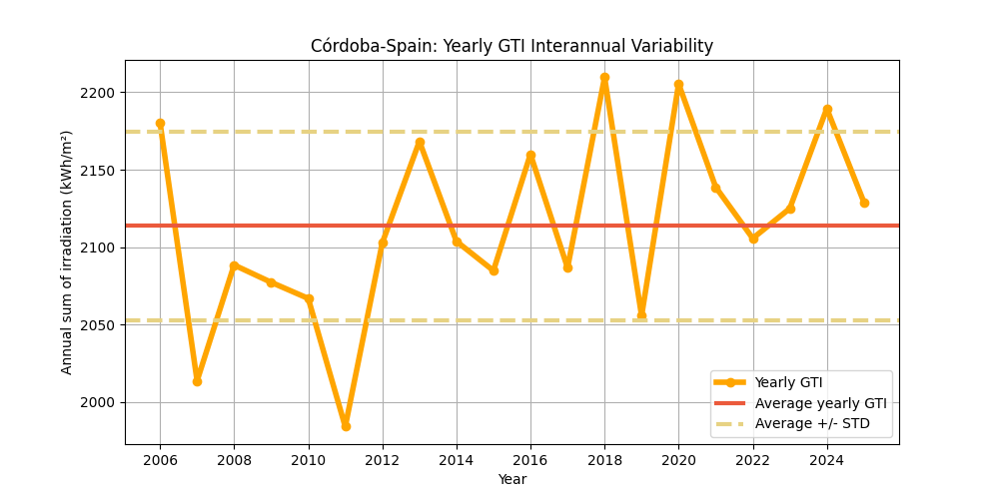
Figure : Les valeurs annuelles du GTI (points jaunes) et leur valeur moyenne (ligne rouge), en kWh/m². La variabilité interannuelle est illustrée par les bornes supérieure et inférieure (lignes rouges en pointillés).
Le tableau suivant propose une analyse statistique de la variabilité interannuelle en fonction du nombre d’années utilisées pour cette estimation.
Ce tableau montre que plus le nombre d’années disponibles est élevé, plus la variabilité est faible.
Years | 1 | 2 | 3 | 4 | 5 | 6 | 7 | 8 | 9 | 10
Variability (+/%) | 2.9 | 2.0 | 1.7 | 1.4 | 1.3 | 1.2 | 1.1 | 1.0 | 1.0 | 0.9
Uncertainty (+/%) | 3.7 | 2.6 | 2.1 | 1.8 | 1.6 | 1.5 | 1.4 | 1.3 | 1.2 | 1.2
Lower Bound (P90) | 2036 | 2058 | 2068 | 2074 | 2079 | 2082 | 2084 | 2086 | 2087 | 2089
Upper Bound (P10) | 2191 | 2168 | 2158 | 2152 | 2148 | 2145 | 2143 | 2141 | 2139 | 2138

Years | 11 | 12 | 13 | 14 | 15 | 16 | 17 | 18 | 19 | 20
Variability (+/%) | 0.9 | 0.8 | 0.8 | 0.8 | 0.7 | 0.7 | 0.7 | 0.7 | 0.7 | 0.6
Uncertainty (+/%) | 1.1 | 1.1 | 1.0 | 1.0 | 1.0 | 0.9 | 0.9 | 0.9 | 0.8 | 0.8
Lower Bound (P90) | 2090 | 2091 | 2092 | 2093 | 2093 | 2094 | 2094 | 2095 | 2095 | 2096
Upper Bound (P10) | 2137 | 2136 | 2135 | 2134 | 2133 | 2133 | 2132 | 2132 | 2131 | 2131

